**Escuela Normal de Educación Preescolar**

**Licenciatura en Educación Preescolar**

**Ciclo escolar 2022-2023**

Planeación

**Presentado por: Lluvia Yamilet Silva Rosas #20**

**Quinto semestre sección “C”**

|  |  |  |
| --- | --- | --- |
| **Institución de Práctica** | Profa. Evangelina Valdez Dávila | |
| **Clave**: 05EJN0062N | **Zona Escolar:** 104 | **Grado**: Tercero |
| **Docente Titular**: Karla Lorena Mellado Vásquez | | **Modalidad**: Presencial |
| **Niños:** 17 | **Niñas:** 13 | **Total:** 30 |

**Periodo de practica:** 21 de octubre al 2 de noviembre

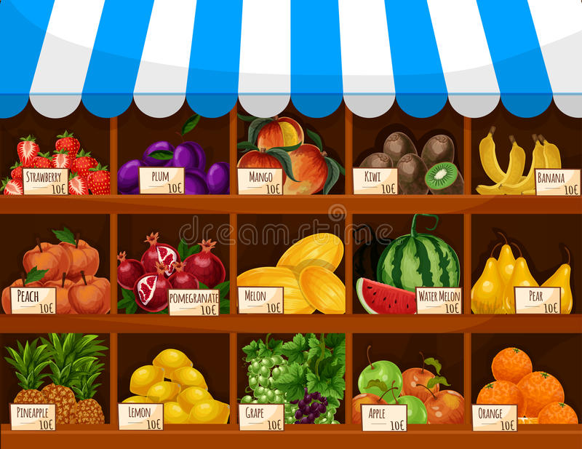

¿Qué frutas y verduras hay?

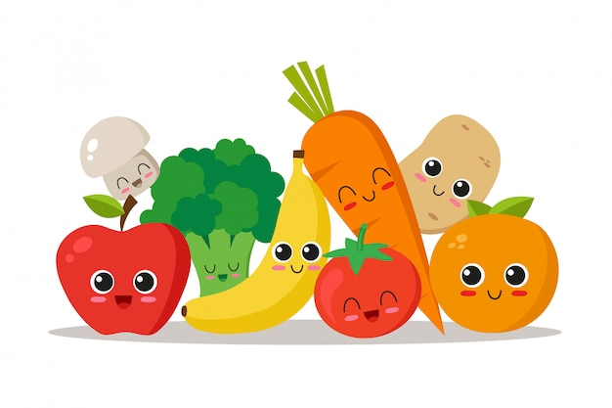

**CRONOGRAMA**

|  |  |  |  |  |  |
| --- | --- | --- | --- | --- | --- |
| **Horario** | **Lunes** | **Martes** | **Miércoles** | **Jueves** | **Viernes** |
| 9:00-9:15am | **Rutina** | | | | |
| 9:15-9:45am | Artes | Educación física | Comprando frutas con monedas de 1 peso | Vamos de compras |  |
| 9:45-10:15am |  | Nuestra frutería | ¿Con cuál numero va mi fruta? | ¿Cuánto valen mis monedas? |  |
| 10:15-10:45am |  | ¿Cómo es una frutería? | Artes | Dibujando frutas |  |
| 10:45-11:15am | **Recreo** | | | | |
| 11:15-11:45am |  | ¿Cuántas frutas y verduras hay en mi canasta? | Tendedero de frutas | Educación física |  |
| 11:45am-12:00 pm |  | Memorama de precios | Cuento de frutas y verduras | Desfile de sombreros de frutas | 38 ideas de Fondos escolares | fondos escolares, etiquetas preescolares,  fondos para niños |

Frutas y verduras

uras

|  |  |  |
| --- | --- | --- |
| **Campo de Formación Académica** | **Organizador Curricular 1** | **Aprendizaje esperado** |
| **Lenguaje y comunicación** | Oralidad | Explica como es, como ocurrió o como funciona algo, ordenando las ideas para que los demás comprendan |
| **Organizador Curricular 2** |
| Explicación |
| **Campo de Formación Académica** | **Organizador Curricular 1** | **Aprendizaje esperado** |
| **Pensamiento matemático** | Número, algebra y variación | Identifica algunas relaciones de equivalencia entre monedas de 1,2,5 y 10 en situaciones reales o ficticias de compra y venta |
| **Organizador Curricular 2** |
| **Número** |

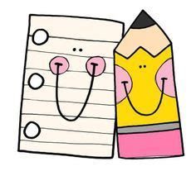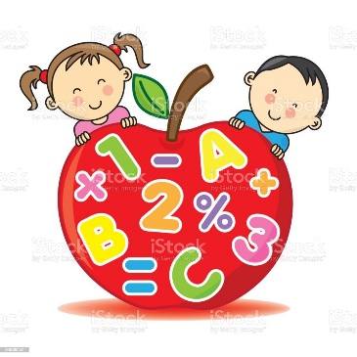

|  |  |  |  |  |  |
| --- | --- | --- | --- | --- | --- |
| Nombre de la  Actividad | Actividades | Organización | Tiempo | Materiales | Día |
| INICIO | | | | | |
| Nuestra frutería  ¿Cómo es una frutería?  ¿Cuántas frutas y verduras hay en mi canasta? | ACTIVIDAD 1  Responde basado en sus conocimientos  ¿Qué es una frutería? ¿Has visitado una? ¿Qué hay en una frutería?  ACTIVIDAD 2  Contesta ¿cómo funciona una frutería? ¿has observado en orden de una frutería?  ACTIVIDAD 3  Responde si conoce los valores de las monedas ¿Cuál moneda tiene más valor y cual tiene menos?  Escucha explicación acerca de ello | Grupal | 10 minutos | Pintura de la frutería | Martes |
| Comprando frutas con monedas de 1 peso  ¿Con cuál numero va mi fruta?  Tendedero de frutas | ACTIVIDAD 4  Observa las frutas y sus diferentes precios  ACTIVIDAD 5  Escucha y sigue indicaciones  ACTIVIDAD 6  Sigue indicaciones y realiza las actividades que se solicitan conforme a las frutas | Grupal | 10 minutos | Monedas  Hoja de actividad | Miércoles |
| Vamos de compras  Mi bascula  Desfile de frutas | ACTIVIDAD 7  Menciona las compras que él ha hecho y como lo hace.  ACTIVIDAD 8  Sigue indicaciones para realizar su material  ACTIVIDAD 9  Muestra su gorro de frutas realizado | Grupal | 10 minutos | Monedas de peso | Jueves |
| DESARROLLO | | | | | |
| Nuestra frutería  ¿Cómo es una frutería?  ¿Cuántas frutas y verduras hay en mi canasta? | ACTIVIDAD 1  Observa la frutería pintada y menciona lo que ve en ella y que frutas y verduras conoce  Recorta imágenes de frutas y verduras, pega las imágenes en un apartado de frutería de manera grupal  ACTIVIDAD 2  Recorta frutas y verduras que encuentra y las pega en un orden junto a la canasta  ACTIVIDAD 3  Realiza un conteo de acuerdo a las frutas de las canastas, las separa de acuerdo a cada colección | Individual | 15 minutos | Frutería pintada  Revistas  Canasta de frutas y otra de verduras | Martes |
| Comprando frutas con monedas de 1 peso  ¿Con cuál numero va mi fruta?  Tendedero de frutas | ACTIVIDAD 4  Escoge la fruta o verdura que desea comprar, cada alumno tiene 10 pesos en monedas de un peso.  ACTIVIDAD 5  Participa uniendo el numero con el valor de las monedas. Realiza un conteo  ACTIVIDAD 6  Pinta su fruta o verdura que más le guste. Coloca su fruta en un tendedero y cuenta las frutas y divide colecciones | Individual  Grupal | 15 minutos | Monedas  Ver las imágenes de origenHoja de actividad | Miércoles |
| Vamos de compras  Mi bascula  Desfile de frutas | ACTIVIDAD 7  Observa el número que tiene cada fruta o verduras, escoge la que guste y cree completar, pasa a pagar y a recibir su cambio  Poner un mediador, el recibirá el dinero y si es necesario dará el cambio con ayuda. Ayudará a repartir materiales en las demás actividades  ACTIVIDAD 8  Realiza una báscula, observa cómo es y cómo funciona. Realiza escuchando indicaciones.  ACTIVIDAD 9  Participa en desfile con sombreros de frutas y verduras | Individual-grupal | 15 minutos |  | Jueves |
| CIERRE | | | | | |
| Nuestra frutería  ¿Cómo es una frutería?  ¿Cuánto cuesta esto | ACTIVIDAD 1  Menciona que frutas y verduras hay en el puesto de fruterías  ACTIVIDAD 2  Menciona que frutas y verduras van en cada canasta  ACTIVIDAD 3  Menciona que moneda y de cuales utilizo | Individual | 5 minutos | Lista de cotejo y caja de preguntas | Martes |
| Comprando frutas con monedas de 1 peso  ¿Con cuál numero va mi fruta?  Tendedero de frutas | ACTIVIDAD 4  Responde ¿Qué frutas o verduras compraste? ¿te falto dinero? ¿te sobro dinero?  ACTIVIDAD 5  Menciona si logro identificar el valor de las monedas para unir lo solicitado  ACTIVIDAD 6  Participa diciendo su experiencia con las frutas y verduras | Individual | 5 minutos | Lista de cotejo y caja de preguntas | Miércoles |
| Vamos de compras  Mi bascula  Desfile de frutas | ACTIVIDAD 7  Comenta sus experiencias de manera grupal  ACTIVIDAD 8  Expone su actividad, expresando el valor de las monedas que s ele indico  ACTIVIDAD 9  Menciona y expone su experincia con el desfile | Individual | 5 minutos | Lista de cotejo y caja de preguntas | Jueves |

Lista de cotejo

|  |  |  |  |  |
| --- | --- | --- | --- | --- |
| Indicador | Lo hizo | No lo hizo | En proceso | Observaciones |
| Explica como es, como ocurrió o como funciona algo. |  |  |  |  |
| Ordena las ideas para que sus compañeros comprendan |  |  |  |  |
| Identifica algunas relaciones de equivalencia entre monedas  Identifica la equivalencia entre monedas en situaciones reales o ficticias de compra y venta |  |  |  |  |
| Participa, explicando, identificando y ordenando lo que se le pide |  |  |  |  |

**Primera semana**

Segunda Semana

|  |  |  |
| --- | --- | --- |
| **Campo de Formación Académica** | **Organizador Curricular 1** | **Aprendizaje esperado** |
| **Pensamiento matemático** | Número, algebra y variación | Relaciona el número de elementos de una colección con la sucesión numérica del 1 al 30 |
| **Organizador Curricular 2** |
| **Numero** |
| **Campo de formación académica** | Organizador curricular 1 | **Aprendizajes esperados** |
| **Exploración y comprensión del mundo natural y social** | Cultura y vida social | Explica los beneficios de los servicios con que se cuenta en su localidad |
| Organizador curricular 2 |
| Interacciones con el entorno social |

|  |  |  |  |  |  |
| --- | --- | --- | --- | --- | --- |
| **Horario** | **Lunes** | **Martes** | **Miércoles** | **Jueves** | **Viernes** |
| 9:00-9:15am | **Rutina** | | | | |
| 9:15-9:45am | Artes | Educación física | ¿Cuántas frutas son? | Tachando zanahorias | ¿Cuál fruta es? |
| 9:45-10:15am | ¿Cuántas frutas y verduras hay? | Transportista de frutas | ¿Quién vende frutas? | Siguiendo las manzanas | ¿sucesión de frutas? |
| 10:15-10:45am | ¿De dónde sale la fruta y verdura? | Colecciones de frutas y verduras | Artes | ¿Cuántas frutas dibujo? | lotería de frutas |
| 10:45-11:15am | **Recreo** | | | | |
| 11:15-11:45am | Siendo campesinos | El transporte de verduras | Sopa de servicios | Educación física | ensalada de frutas |
| 11:45am-12:00 pm | Adivinanzas | Mi masa de fruta | Silueta de frutas y verduras | Rompecabezas | Memora |

|  |  |  |  |  |  |
| --- | --- | --- | --- | --- | --- |
| Nombre de la  Actividad | Actividades | Organización | Tiempo | Materiales | Día |
| INICIO | | | | | |
| ¿Cuántas frutas y verduras hay?  ¿De dónde sale la fruta y verdura?  Siendo campesinos | ACTIVIDAD 1  Responde basado en sus conocimientos  ¿Qué es una frutería? ¿Has visitado una? ¿Qué hay en una frutería?  ACTIVIDAD 2  Responde ¿sabes de donde sale la fruta y la verdura? ¿conoces que es un campesino o vendedor?  ACTIVIDAD 3  Responde si conoce los servicios públicos que hay en nuestra localidad como las fruterías o tiendas  Menciona si conoce de dónde vienen las frutas y como se llaman los que los cultivan | Grupal | 10 minutos | * Imagen de frutería | Lunes |
| Transportista de frutas  Colecciones de frutas y verduras  El transporte de frutas | ACTIVIDAD 4  Responde ¿sabes que es un transportista? ¿qué transportes han visto? ¿Qué crees que transportan ellos? ¿has visto un transporte de frutas y verduras?  ACTIVIDAD 5  Observa las frutas que hay en las canastas, cuenta el total de las frutas y escucha indicaciones  ACTIVIDAD 6  Observa el transporte y los números que hay en algunos vagones. Escucha indicaciones | Grupal | 10 minutos | * Frutas y canasta de fomi * Imagen de transporte | Martes |
| ¿Cuántas frutas son?  ¿Quién vende frutas?  Sopa de servicios | ACTIVIDAD 7  Escucha y sigue indicaciones acerca de lo que se realizara en la actividad  ACTIVIDAD 8  Responde ¿sabes quién vende fruta? ¿Consideras que vender es un trabajo? ¿Has observado a quienes venden algo?  ACTIVIDAD 9  Contesta ¿sabes cómo se llaman las personas que venden productos y las personas que siembran semillas para que crezca frutas? | Grupal | 10 minutos | * Imágenes de frutas y verduras | Miércoles |
| Tachando zanahorias  Siguiendo las manzanas  ¿Cuántas frutas dibujo? | ACTIVIDAD 10  Observa las imágenes de frutas que hay en el pizarrón y menciona como son y cuantas cree que son  ACTIVIDAD 11  Escucha y sigue indicaciones  ACTIVIDAD 12  Responde ¿has visto una piña? ¿Dónde las has visto o probado? | Grupal | 10 minutos | * Pintura * Hojas de maquina | Jueves |
| ¿Cuál fruta es?  ¿sucesión de frutas?  lotería de frutas  ensalada de frutas | ACTIVIDAD 13  Expone sus conocimientos adquiridos durante la semana sobre sus verduras y frutas  ACTIVIDAD 14  Escucha indicaciones y explicación acerca de la sucesión numérica  ACTIVIDAD 15  Responde ¿has jugado a la lotería? Escucha las reglas del juego  ACTIVIDAD 16  Sigue indicaciones acerca de la actividad |  |  |  | Viernes |
| DESARROLLO | | | | | |
| ¿Cuántas frutas y verduras hay?  ¿de dónde sale la fruta y verdura?  Ser campesino | ACTIVIDAD 1  Observa la frutería pintada y cuenta cuantas frutas y verduras hay en cada canasta, coloca el número correspondiente a ello  ACTIVIDAD 2  Escucha explicación acerca de los servicios que hay.  Conoce que es un campesino y las herramientas que utiliza. Recorta las siluetas de las hojas y las pega las que les corresponde a un campesino  ACTIVIDAD 3  Escucha las indicaciones acerca de cómo realizarlo. Menciona que materiales ocupo. Responde ¿Qué pasa con las verduras cuando ya crecen? ¿Dónde encuentras frutas y verduras? ¿Cómo se llama el lugar donde vender frutas y verduras? | Individual | 15 minutos | * Frutería pintada * Campesinos pintados * Siluetas de hoja | Lunes |
| Transportista de frutas  Colecciones de frutas y verduras  El transporte de frutas | ACTIVIDAD 4  Realiza con las figuras un transporte, dibuja en las frutas y verduras que más consume  ACTIVIDAD 5  Separa cada fruta, cuenta cuantas frutas hay de cada una.  Coloca el número de frutas según el numero trazado en la hoja. Participa trenzado arriba del número de la hoja para aprender su escritura  ACTIVIDAD 6  Participa colocando el número que se le proporciona, con la finalidad de que cuenta | Individual  Grupal | 15 minutos | * Figuras geométricas * Hojas con números * Frutas impresas o fomi | Martes |
| ¿Cuántas frutas son?  ¿Quién vende frutas?  Sopa de servicios | ACTIVIDAD 7  Coloca el número de su tarjeta en la colección que cree que son, contando las cantidades de las diferentes frutas  ACTIVIDAD 8  Participa volteando las cartas de diferentes servicios, menciona en que consiste cada uno de ellos. Hasta encontrar la imagen del vendedor  ACTIVIDAD 9  Participa escogiendo una letra, guiándose por el nombre escrito de ¨vendedor y campesino¨ busca en la sopa hasta encontrar esas palabras a palabra | Individual-grupal | 15 minutos | * Tarjetas de numero * Cartas de servicios * Sopa de letras | Miércoles |
| Tachando zanahorias  Siguiendo las manzanas  ¿Cuántas frutas dibujo? | ACTIVIDAD 10  Pasa al pizarrón tachando el número de zanahorias que se solicitan el numero en la imagen  ACTIVIDAD 11  Escribe el número que sigue dentro de las manzanas y colorea  ACTIVIDAD 12  Menciona para que sirven los números.  Pinta una piña con los dedos y coloca el número de puntos sobre la piña según el número que le toque del 1 al 30 | Individual | 15 minutos |  | Jueves |
| ¿Cuál fruta es?  ¿sucesión de frutas?  lotería de frutas  ensalada de frutas | ACTIVIDAD 13  Participa uniendo el número con la cantidad de frutas  ACTIVIDAD 14  Coloca el numero que se le indica en las fritas para realizar la sucesión numérica  ACTIVIDAD 15  Coloca en la imagen que se va mencionando o diciendo  ACTIVIDAD 16  Sigue las indicaciones y explica lo que realizo y como |  |  |  | Viernes |
| CIERRE | | | | | |
| ¿Cuántas frutas y verduras hay?  ¿de dónde sale la fruta y verdura?  Ser campesino | ACTIVIDAD 1  ¿Responde cuál fue el resultado de cada una y cuantas frutas son en total?  ACTIVIDAD 2  Identifica en qué consisten los servicios de la localidad  ACTIVIDAD 3  Menciona lo que se realizó y aprendió | Individual | 5 minutos |  | Lunes |
| Transportista de frutas  Colecciones de frutas y verduras  El transporte de frutas | ACTIVIDAD 4  Expone su trabajo, diciendo las figuras que utilizo  ACTIVIDAD 5  Menciona hasta que numero logro contar  ACTIVIDAD 6  Cuenta los números de los vagones del 1 al 30 | Individual | 5 minutos |  | Martes |
| ¿Cuántas frutas son?  ¿Quién vende frutas?  Sopa de servicios | ACTIVIDAD 7  Menciona si identifico su número con el de la colección  ACTIVIDAD 8  Participa diciendo si identifica quienes son esas personas que realizan esos servicios  ACTIVIDAD 9  Contesta ¿se te hizo difícil encontrar las palabras? ¿Qué palabras encontraste? | Individual | 5 minutos | Lista de cotejo para evaluar | Miércoles |
| Tachando zanahorias  Siguiendo las manzanas  ¿Cuántas frutas dibujo? | ACTIVIDAD 10  Menciona si logro tachar el número que corresponde  ACTIVIDAD 11  Participa contando los números de la colección de manzanas  ACTIVIDAD 12  Cuenta cuantas semillas le toco dibujar y relaciona si son las que le toco | Individual | 5 minutos |  | Jueves |
| ¿Cuál fruta es?  ¿Sucesión de frutas?  Lotería de frutas  ensalada de frutas | ACTIVIDAD 13  Menciona los beneficios con los que cuenta la fruta escojan  ACTIVIDAD 14  Realiza el conteo de la sucesión numérica  ACTIVIDAD 15  Menciona lo que aprendió en la semana de actividad  ACTIVIDAD 16  Responde ¿Cuáles son las frutas y verduras? ¿Quién cultiva las frutas? ¿Quién las reparte? ¿Quién vende frutas y verduras? |  |  |  | Viernes |

Lista de cotejo

**Segunda semana**

|  |  |  |  |  |
| --- | --- | --- | --- | --- |
| Indicador | Lo hizo | No lo hizo | En proceso | Observaciones |
| Relaciona el numero de una colección |  |  |  |  |
| Relaciona el numero con la sucesión numérica del 1 al 30 |  |  |  |  |
| Identifica cuales servicios cuenta su localidad |  |  |  |  |
| Explica los beneficios de los servicios |  |  |  |  |
| Participa diciendo, relacionando, identificando y explicando lo que se le pide |  |  |  |  |

**Firma del estudiante normalista Firma del profesor titular**

**Firmal del docente de la normal**

**Trayecto formativo de práctica profesional**

** ESCUELA NORMAL DE EDUCACIÓN PREESCOLAR**

**LISTA DE COTEJO PARA REVISIÓN DE LA PLANEACIÓN**

**CICLO 2022 – 2023**

Nombre del estudiante normalista: __________________________________________________________________

Quinto semestre, sección: ______ Fecha de revisión: ________________________

**Indicaciones:** señalar con un ángulo los elementos que contenga el plan de trabajo

**Elementos de la portada**

|  |  |  |  |
| --- | --- | --- | --- |
| **INDICADOR** | **SI** | **NO** | **OBSERVACIONES** |
| Escuela Normal de Educación Preescolar |  |  |  |
| Escudo de la institución |  |  |  |
| Nombre del estudiante normalista |  |  |  |
| Grado, sección y número de lista del alumno |  |  |  |
| Institución de práctica |  |  |  |
| Clave del jardín de niños |  |  |  |
| Zona escolar |  |  |  |
| Grado en el que realiza la práctica |  |  |  |
| Nombre del profesor(a) titular |  |  |  |
| Total, de niños |  |  |  |
| Número de niños y niñas |  |  |  |
| Período de práctica |  |  |  |

**Plan de trabajo**

|  |  |  |  |
| --- | --- | --- | --- |
| **INDICADOR** | **SI** | **NO** | **OBSERVACIONES** |
| Menciona el nombre de la situación didáctica |  |  |  |
| Incluye la fecha |  |  |  |
| Menciona el(los) Campo de Formación Académica o las Áreas de Desarrollo Personal y Social |  |  |  |
| Incluye el organizador curricular 1 |  |  |  |
| Incluye el organizador curricular 2 |  |  |  |
| Identifica los aprendizajes esperados |  |  |  |

**Cronograma semanal**

|  |  |  |  |
| --- | --- | --- | --- |
| **INDICADOR** | **SI** | **NO** | **OBSERVACIONES** |
| Incluye los 5 días de la semana (dependiendo de las actividades permanentes que tenga el jardín de niño) |  |  |  |
| Especifica la hora |  |  |  |
| Distribuye todas las actividades cumpliendo con el horario establecido |  |  |  |
| Incluye los Honores a la Bandera |  |  |  |
| Incluye las clases de música/artes |  |  |  |
| Incluye las clases de educación física |  |  |  |

**Secuencia de la Situación didáctica**

|  |  |  |  |
| --- | --- | --- | --- |
| **INDICADOR** | **SI** | **NO** | **OBSERVACIONES** |
| Menciona el nombre de la situación |  |  |  |
| Describe el desarrollo de las actividades |  |  |  |
| Incluye la organización |  |  |  |
| Especifica el día que realizará la actividad |  |  |  |
| Incluye el tiempo |  |  |  |
| Incluye los recursos/materiales |  |  |  |
| La redacción está en presente |  |  |  |
| La redacción inicia con un verbo |  |  |  |
| En el momento del cierre incluye los instrumentos de evaluación que utilizará |  |  |  |
| Menciona el aprendizaje esperado |  |  |  |
| Tiene relación la actividad con el aprendizaje esperado |  |  |  |

|  |  |  |  |
| --- | --- | --- | --- |
| **INDICADOR** | **SI** | **NO** | **OBSERVACIONES** |
| Incluye un apartado de adecuaciones curriculares |  |  |  |
| Incluye un apartado de observaciones |  |  |  |
| Incluye la firma del estudiante normalista (se ubica del lado izquierdo) |  |  |  |
| Incluye la firma del docente del trayecto de práctica profesional (se ubica al centro) |  |  |  |
| Incluye la firma del profesor titular, educadora (se ubica del lado derecho) |  |  |  |

______________________________________

Mtra. Eduarda Maldonado Martínez